В 2019 году на законодательном уровне в федеральном законе были закреплены понятия «социальное предпринимательство», «социальное предприятие». (№ 209-ФЗ «О развитии малого и среднего предпринимательства в Российской Федерации»).
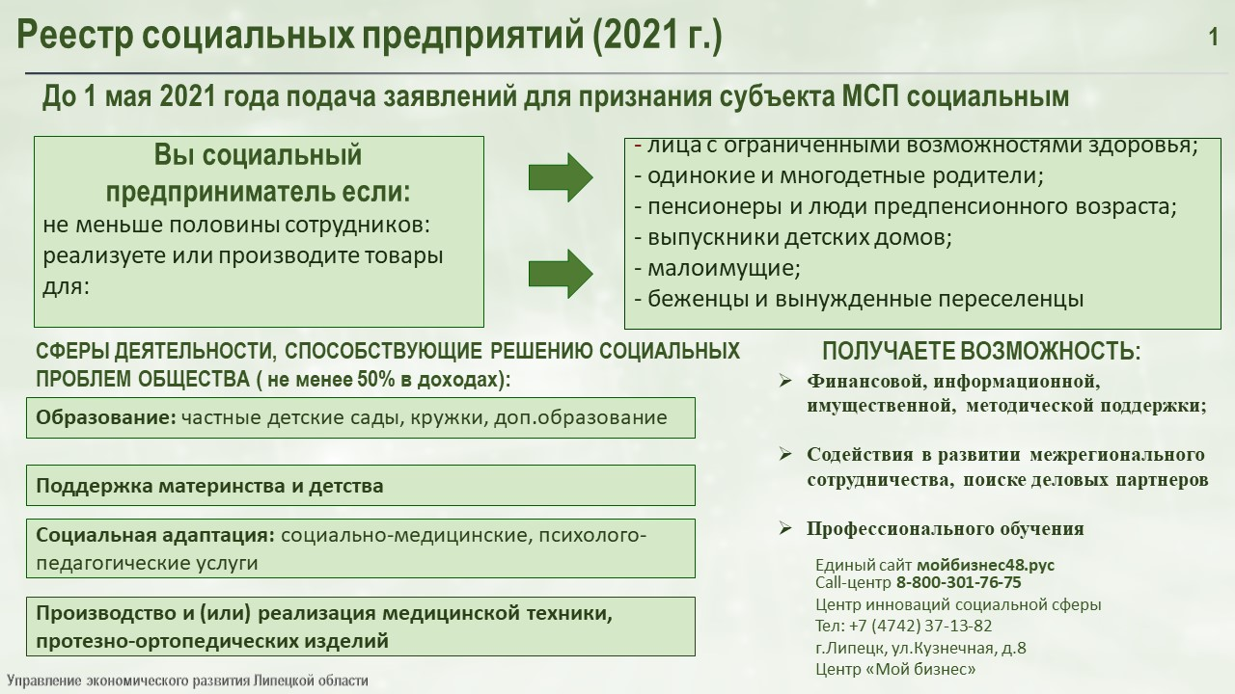
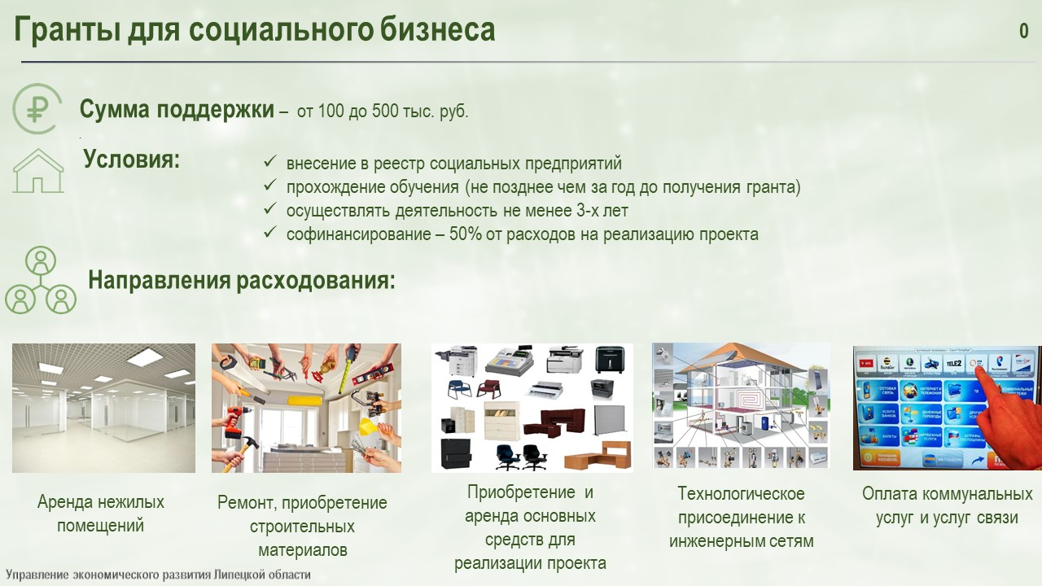

Критерии отнесения к социальному предпринимательству:
1 категория — трудоустройство социально уязвимых категорий населения (их перечень определен пунктом 1 части 1 ст. 24.1 Федерального закона от 24 июля 2007 года № 209-ФЗ «О развитии малого и среднего предпринимательства в Российской Федерации»).
Требование: доля таких работников от общего штата – не менее 50% (но не менее двух человек), а фонд оплаты труда – не менее 25%.
2 категория — реализация продуктов и услуг социально уязвимых категорий населения (пункт 1 части 1 ст. 24.1 Федерального закона).
Требования:
• доля доходов по итогам предыдущего года составляет не менее 50% в общем объеме
• не менее 50% чистой прибыли, полученной за предшествующий год, направлена на осуществление деятельности в текущем году.
3 категория — производство товаров (работ, услуг) для социально уязвимых категорий населения (пункт 1 части 1 ст. 24.1 Федерального закона). Перечень видов товаров, работ и услуг установлен пунктом 3 части 1 ст. 24.1 Федерального закона. Требования аналогичны тем, кто относится ко второй категории.
4 категория — деятельность, направленная на достижение общественно полезных целей и способствующая решению социальных проблем общества. Виды деятельности установлены пунктом 4 части 1 ст. 24.1 Федерального закона; требования аналогичны тем, кто относится ко второй категории.
Прием документов осуществляется до 1 мая 2021 года.
ВАЖНО! В Реестр могут вступить только субъекты МСП (ИП, ООО).

Общий порядок действий:
1. Подача документов в уполномоченный орган.
2. Техническая проверка документов.
3. Заседание экспертной комиссии.
4. Признание предприятия социальным, внесение в Реестр социальных предпринимателей.

Для удобства подготовлен перечень документов для вступления в Реестр социальных предпринимателей:
Социально-уязвимая категория граждан:
а) инвалиды и лица с ограниченными возможностями здоровья;
б) одинокие и (или) многодетные родители, воспитывающие несовершеннолетних детей, в том числе детей-инвалидов;
в) пенсионеры и граждане предпенсионного возраста (в течение пяти лет до наступления возраста, дающего право на страховую пенсию по старости, в том числе назначаемую досрочно);
г) выпускники детских домов в возрасте до двадцати трех лет;
д) лица, освобожденные из мест лишения свободы и имеющие неснятую или непогашенную судимость;
е) беженцы и вынужденные переселенцы;
ж) малоимущие граждане;
з) лица без определенного места жительства и занятий;
и) граждане, не указанные в подпунктах «а» – «з», признанные нуждающимися в социальном обслуживании.
Комплекты документов по категориям (согласно ст. 24.1 Федерального закона от 24.07.2007 N 209-ФЗ (ред. от 27.12.2019) можно посмотреть на сайте https://мойбизнес48.рус/services/social/.
Получить бесплатную консультацию по заполнению документов:
8-800-301-76-75 info@48mb.ru.

